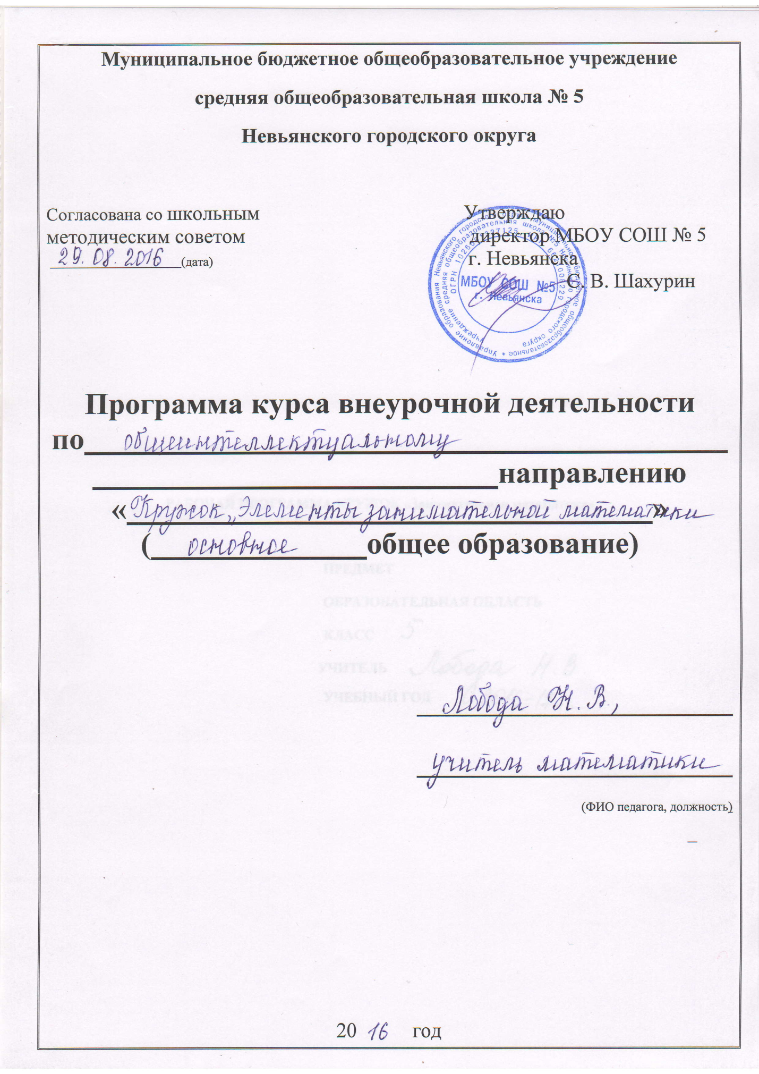

Результаты освоения курса внеурочной деятельности «Элементы занимательной математики»

Предметные результаты:
• решения несложных практических расчетных задач, в том числе с использованием при необходимости справочных материалов, калькулятора;
• устной прикидки и оценки результата вычислений; проверки результата вычисления с использованием различных приемов;
• интерпретации результатов решения задач с учетом ограничений, связанных с реальными свойствами рассматриваемых процессов и явлений.
Предметная область «Алгебра»
• переводить условия задачи на математический язык;
• использовать методы работы с простейшими математическими моделями;
• осуществлять в выражениях и формулах числовые подстановки и выполнять соответствующие вычисления;
• изображать числа точками на координатном луче;
• определять координаты точки на координатном луче;
• составлять буквенные выражения и формулы по условиям задач; осуществлять в выражениях и формулах числовые подстановки и выполнять соответствующие вычисления;
• решать текстовые задачи алгебраическим методом.
Использовать приобретенные знания и умения в практической деятельности и повседневной жизни для:
выполнения расчетов по формулам, составления формул, выражающих зависимости между реальными величинами.
Предметная область «Геометрия»
• пользоваться геометрическим языком для описания предметов окружающего мира;
• распознавать и изображать геометрические фигуры, различать их взаимное расположение;
• распознавать на чертежах, моделях и в окружающей обстановке основные пространственные тела;
• в простейших случаях строить развертки пространственных тел;
• вычислять площади, периметры, объемы простейших геометрических фигур (тел) по формулам.
Использовать приобретенные знания и умения в практической деятельности и повседневной жизни для:
• решения несложных геометрических задач, связанных с нахождением изученных геометрических величин (используя при необходимости справочники и технические средства);
• построений геометрическими инструментами (линейка, угольник, циркуль, транспортир).
Предметная область «Элементы статистики, комбинаторики. Теория вероятности»
использовать простейшие способы представления и анализа статистических данных;

решать комбинаторные задачи на нахождение количества объектов или комбинаций;

приобретут первоначальный опыт организации сбора данных при проведении опроса общественного мнения, осуществлять их анализ, представлять результаты опроса в виде таблицы, диаграммы;

научиться некоторым специальным приёмам решения комбинаторных задач.

Метапредметные результаты
1) умение самостоятельно определять цели своего обучения, ставить и формулировать для себя новые задачи в учёбе и познавательной деятельности, развивать мотивы и интересы своей познавательной деятельности;
2) умение самостоятельно планировать пути достижения целей, в том числе альтернативные, осознанно выбирать наиболее эффективные способы решения учебных и познавательных задач;
3) умение соотносить свои действия с планируемыми результатами, осуществлять контроль своей деятельности в процессе достижения результата, определять способы действий в рамках предложенных условий и требований, корректировать свои действия в соответствии с изменяющейся ситуацией;
4) умение оценивать правильность выполнения учебной задачи, собственные возможности её решения;
5) владение основами самоконтроля, самооценки, принятия решений и осуществления осознанного выбора в учебной и познавательной деятельности;

Личностными результатами изучения данного курса внеурочной деятельности
являются:
- развитие любознательности, сообразительности при выполнении разнообразных заданий проблемного и эвристического характера; развитие внимательности, настойчивости, целеустремленности, умения преодолевать трудности – качеств весьма важных в практической деятельности любого человека;

- воспитание чувства справедливости, ответственности; развитие самостоятельности суждений, независимости и нестандартности мышления.

Содержание программы курса внеурочной деятельности «Элементы занимательной математики»
1. Обводим линии (2ч).
Построение конфигураций на прямой, ее частей, окружности на нелинованной и клетчатой бумаге.
Основные цели - развить представление о линиях на плоскости и пространственное воображение учащихся, научить изображать прямую и окружность с помощью чертежных инструментов.
2.Магические квадраты (2ч).
Знакомство с магическими квадратами. Решение магических квадратов и комбинаторных задач перебором всех возможных вариантов.
Основная цель - систематизировать и развить знания учащихся о натуральных числах.
3.Последняя цифра (3ч).
Решение комбинаторных задач перебором всех возможных вариантов.
Основная цель - систематизировать и развить знания учащихся о натуральных числах.
4. Фигурные числа (3ч).
Знакомство учащихся с «треугольными числами», «квадратными числами», нахождение суммы чисел «методом Гаусса».
Основная цель - систематизировать и развить знания учащихся о натуральных числах.
5. Разрезаем квадрат (2ч).
Решение различных задач на разрезание квадрата.
Основные цели -развить измерительные умения, систематизировать представления о многоугольниках.
6.Чётно или нечётно (3ч). Чётность и нечётность чисел. Определение чётности суммы и произведения чисел.
Основная цель - систематизировать и развить знания учащихся о чётных числах. 7.Построения на клетчатой бумаге(4ч).
Треугольники и их виды. Прямоугольник, квадрат. Равенство фигур. Построение фигур на клетчатой бумаге.
Основная цель -научить строить прямоугольник, квадрат, угол заданной величины, на клетчатой бумаге.
8. НОД и НОК чисел (5ч).
Основная цель -Нахождение НОД и НОК двух или нескольких чисел с помощью разложения на простые множители.
9.Старинные задачи на дроби (5ч).
Представление о дроби как способе записи части величины. Нахождение части целого и целого по его части. Решение старинных задач на дроби арифметическим способом.
Основная цель - познакомить с историей изучения дробей, старинными задачами на дроби. Выработать прочные навыки выполнения арифметических действий с обыкновенными дробями.
10.Модели многогранников (4ч.)
Многогранники. Прямоугольный параллелепипед. Куб. Пирамида. Развертки многогранников
Основная цель- развить пространственные представления учащихся путем организации разнообразной деятельности с моделями многогранников и их изображениями.
11.Обобщающее заключительное занятие (1ч.)

Тематическое планирование курса внеурочной деятельности

№п\п | Тема занятия | Дата проведения по плану
1 | Обводим линии | 7.09.16
2 | Обводим линии | 14.09.16
3 | Магические квадраты | 21.09.16
4 | Магические квадраты | 28.09.16
5 | Последняя цифра | 5.10.16.
6 | Последняя цифра | 12.10.16
7 | Последняя цифра | 19.10.16
8 | Фигурные числа | 26.10.16
9 | Фигурные числа | 9.11.16
10 | Фигурные числа | 16.11.16
11 | Разрезаем квадрат | 23.11.16
12 | Разрезаем квадрат | 30.11.16
13 | Чётно или нечётно | 7.12.16
14 | Чётно или нечётно | 14.12.16
15 | Чётно или нечётно | 21.12.16
16 | Построения на клетчатой бумаге | 28.12.16
17 | Построения на клетчатой бумаге | 11.01.17
18 | Построения на клетчатой бумаге | 18.01.17
19 | Построения на клетчатой бумаге | 25.01.17
20 | НОД и НОК чисел | 1.02.17
21 | НОД и НОК чисел | 8.02.17
22 | НОД и НОК чисел | 15.02.17
23 | НОД и НОК чисел | 22.02.17
24 | НОД и НОК чисел | 1.03.17
25 | Старинные задачи на дроби | 15.03.17
26 | Старинные задачи на дроби | 22.03.17
27 | Старинные задачи на дроби | 5.04.17
28 | Старинные задачи на дроби | 12.04.17
29 | Старинные задачи на дроби | 19.04.17
30 | Модели многогранников | 26.04.17
31 | Модели многогранников | 3.05.17
32 | Модели многогранников | 10.05.17
33 | Модели многогранников | 17.05.17
34 | Обобщающее занятие | 24.05.17

Планируемые результаты

Предметные, метапредметные и личностные результаты изучения курса
« Элементы занимательной математики».
Предметные результаты:
• решения несложных практических расчетных задач, в том числе с использованием при необходимости справочных материалов, калькулятора;
• устной прикидки и оценки результата вычислений; проверки результата вычисления с использованием различных приемов;
• интерпретации результатов решения задач с учетом ограничений, связанных с реальными свойствами рассматриваемых процессов и явлений.
Предметная область «Алгебра»
• переводить условия задачи на математический язык;
• использовать методы работы с простейшими математическими моделями;
• осуществлять в выражениях и формулах числовые подстановки и выполнять соответствующие вычисления;
• изображать числа точками на координатном луче;
• определять координаты точки на координатном луче;
• составлять буквенные выражения и формулы по условиям задач; осуществлять в выражениях и формулах числовые подстановки и выполнять соответствующие вычисления;
• решать текстовые задачи алгебраическим методом.
Использовать приобретенные знания и умения в практической деятельности и повседневной жизни для:
выполнения расчетов по формулам, составления формул, выражающих зависимости между реальными величинами.
Предметная область «Геометрия»
• пользоваться геометрическим языком для описания предметов окружающего мира;
• распознавать и изображать геометрические фигуры, различать их взаимное расположение;
• распознавать на чертежах, моделях и в окружающей обстановке основные пространственные тела;
• в простейших случаях строить развертки пространственных тел;
• вычислять площади, периметры, объемы простейших геометрических фигур (тел) по формулам.
Использовать приобретенные знания и умения в практической деятельности и повседневной жизни для:
• решения несложных геометрических задач, связанных с нахождением изученных геометрических величин (используя при необходимости справочники и технические средства);
• построений геометрическими инструментами (линейка, угольник, циркуль, транспортир).
Предметная область «Элементы статистики, комбинаторики. Теория вероятности»
использовать простейшие способы представления и анализа статистических данных;

решать комбинаторные задачи на нахождение количества объектов или комбинаций;

приобретут первоначальный опыт организации сбора данных при проведении опроса общественного мнения, осуществлять их анализ, представлять результаты опроса в виде таблицы, диаграммы;

научиться некоторым специальным приёмам решения комбинаторных задач.

Метапредметные результаты
1) умение самостоятельно определять цели своего обучения, ставить и формулировать для себя новые задачи в учёбе и познавательной деятельности, развивать мотивы и интересы своей познавательной деятельности;
2) умение самостоятельно планировать пути достижения целей, в том числе альтернативные, осознанно выбирать наиболее эффективные способы решения учебных и познавательных задач;
3) умение соотносить свои действия с планируемыми результатами, осуществлять контроль своей деятельности в процессе достижения результата, определять способы действий в рамках предложенных условий и требований, корректировать свои действия в соответствии с изменяющейся ситуацией;
4) умение оценивать правильность выполнения учебной задачи, собственные возможности её решения;
5) владение основами самоконтроля, самооценки, принятия решений и осуществления осознанного выбора в учебной и познавательной деятельности;

Личностными результатами изучения данного курса внеурочной деятельности
являются:
- развитие любознательности, сообразительности при выполнении разнообразных заданий проблемного и эвристического характера; развитие внимательности, настойчивости, целеустремленности, умения преодолевать трудности – качеств весьма важных в практической деятельности любого человека;

- воспитание чувства справедливости, ответственности; развитие самостоятельности суждений, независимости и нестандартности мышления.

